СОДЕРЖАНИЕ
Изм.
Лист
№ докум.
Подпись
Дата
Лист
2
П.Э.Р. № 6 2016 г.

Введение |  | … 3
Раздел I. | Назначение и применение данного изделия. | …
1.1 | Назначение и применение данного изделия.
1.2 | Применяемые сварочные материалы.
Раздел II. | Сварные соединения и швы, применяемые при сборке данного изделия.
2.1 | Типы сварных соединений.
2.2 | Классификация и обозначение сварного шва на чертеже.
2.3 | Основные геометрические параметры сварного шва.
Раздел III | Технологический процесс выполнения сварного шва.
3.1 | Подготовка деталей под сварку.
3.2 | Выбор режимов сварки.
3.3 | Расчет необходимого количества прихваток.
3.4 | Техника выполнения сварного шва.
Раздел IV. | Оборудование и приспособления, применяемые при сварке данной конструкции.
4.1 | Оборудование, применяемые при сварке данной конструкции.
4.2 | Приспособления, применяемые при сварке данной конструкции.
Раздел V. | Контроль качества сварного соединения.
5.1 | Основные задачи контроля качества сварных соединений.
5.2 | Основные дефекты сварных соединений и методы их устранения.
5.3 | Выбор метода контроля сварного соединения.
Раздел VI. | Организация рабочего места сварщика и техника безопасности.
6.1 | Организация рабочего места сварщика.
6.2 | Техника безопасности при выполнении сварочных работ.
6.3 | Пожарная безопасность.
Раздел VII | Экономический расчет.
7.1 | Расчет потребности в сварочных материалах.
 | Список используемой литературы.

ВВЕДЕНИЕ.
Изм.
Лист
№ докум.
Подпись
Дата
Лист
3
П.Э.Р. № 6 2016 г.
В решение задач научно- технического прогресса важное место принадлежит сварке. Сварка является технологическим процессом, широко применяемая практически во всех отраслях народного хозяйства. С применением сварки создаются серийные и уникальные машины. Сварка внесла коренные изменения в конструкцию и технологию производства многих изделий. При изготовлении металлоконструкций, прокладке трубопроводов, установке технологического оборудования, на сварку приходится четвертая часть всех строительно-монтажных работ. Основным видом сварки является дуговая сварка.
Основоположниками сварки являются русские ученые и инженеры - В.В. Петров, Н.Н. Бенардос и Н.Г.Славянов. В 1802г. профессор физики Петров открыл и наблюдал дуговой разряд от построенного им мощного «вольтового столба». Этот столб или батарея был самым мощным источником электрического тока того времени. В то время электротехника только начинала создаваться, и открытие Петровым дугового разряда значительно опередило свой век.
До практического применения дуги для целей сварки прошло 80 лет. Н.Н.Бенардос впервые применил электрическую дугу между угольным электродом и металлом для сварки. Он применил созданный им способ не только для сварки, но и для наплавки и резки металлов.
Другой русский изобретатель Славянов, разработал способ дуговой сварки металлическим электродом с защитой сварочной зоны слоем порошкообразного вещества, то есть флюса, и первый в мире механизм для полуавтоматической подачи электронного прутка в зону сварки. Способ сварки плавящимся металлическим электродом получил название «дуговая сварка по способу Славянова».
Изобретения Бенардоса и Славянова нашли заметное применение по тем временам, и в первую очередь на железных дорогах, а затем на нескольких крупных машиностроительных и металлургических заводах России.
Однако, несмотря на первоначальные успехи русских изобретателей в деле разработки и внедрения дуговой сварки, к началу XX века страны Европы опередили Россию.
Только после революции 1917г. сварка получила интенсивное развитие в нашей стране. В нашей стране тогда впервые в мире были разработаны новые высокопроизводительные виды сварки, это электрошлаковая, в углекислом газе, диффузная и другие. Фундаментальные исследования по разработке новых процессов и технологии сварки проводятся в ряде научно-исследовательских организациях, ВУЗах и крупных предприятиях судостроительной, авиационной, нефтехимической, атомной и других.
На современном этапе развития сварочного производства в связи с развитием научно-технической революции резко возрос диагноз свариваемых толщин, материалов, видов сварки. В настоящее время сваривают материалы толщиной от нескольких микрон до нескольких метров.

РАЗДЕЛ 1. НАЗНАЧЕНИЕ И ПРИМЕНЕНИЕ ДАННОГО ИЗДЕЛИЯ.
Изм.
Лист
№ докум.
Подпись
Дата
Лист
4
П.Э.Р. № 6 2016 г.

  - Назначение и применение данного изделия.

1.2 Применяемые сварочные изделия.
Электроды для сварки сталей.
Для ручной дуговой сварки сталей широко применяют плавящие металлические электроды в виде стержней длинной до 450мм из сварочной проволоки с нанесенным на них слоем покрытия обеспечивающие устойчивое горение дуги, защиту от вредного воздействия воздуха и металлургическую обработку сварочной ванны.
Металлические электроды для дуговой сварки сталей изготавливаются в соответствии с ГОСТ 9466-75, предусматривающем следующую классификацию:
По назначению для сварки углеродистых (У), теплоустойчивых (Т), легированных (Л) и высоколегированных (В) сталей, а так же для наплавки поверхностных слоев с особыми свойствами (Н);
По виду покрытия — с кислотными покрытиями (А), основными (Б), целлюлозным (Ц), рутиловым (Р), смешанного типа и прочие (П).
По толщине покрытия в зависимости отношения диаметра электрода D к диаметру стального стержня d различают электроды с тонким покрытием M(D/d<1,2), средним C (1,2<D/d<1,45), толстым покрытием Г(D/d>1,8).
По допустимым основным положением сварки покрытые электроды делятся на группы: 1-для всех положений, 2-для всех положений, кроме вертикального, 3-для нижнего, горизонтального на вертикальной плоскости, 4-для нижнего. Разделяют электроды для сварки на переменном и постоянном токе и обратной полярности.
Структура условного обозначения электродов.
1)Тип. 2) Марка. 3) Диаметр, мм. 4) обозначение назначения электродов. 5) Обозначение толщины покрытия. 6) Группа индексов, указывающих характеристики наплавленного металла и металла шва по ГОСТ 9467-75, ГОСТ 10051-75 или ГОСТ 10052-75. 7) Обозначение вида покрытия. 8) Обозначение допуска пространственных положений сварки или наплавки. 9) Обозначения рода применяемого при сварке или наплавки тока, полярности постоянного тока и номинального напряжения холостого хода источника питания сварочной дуги переменного тока частотой 50гц; 10) Обозначение стандарта (ГОСТ 9466-75), (ГОСТ 10051-75). 11) Обозначение стандарта на типы электродов (ГОСТ 9467-75) ГОСТ 10051-75, ГОСТ 10052-75

РАЗДЕЛ 2. СВАРНЫЕ СОЕДИНЕНИЯ И ШВЫ, ПРИМЕНЯЕМЫЕ ПРИ СБОРКЕ ДАННОГО ИЗДЕЛИЯ.
Изм.
Лист
№ докум.
Подпись
Дата
Лист
5
П.Э.Р. № 6 2016 г.

  - Типы сварочных соединений.

Сварное соединение - это неразъемное соединение деталей, полученное в результате их сварки.
Сварной шов - часть сварного соединения образовавшегося в результате кристаллизации металла сварочной ванны.
Сварные соединения могут быть стыковыми, угловыми, тавровыми, нахлесточными и торцовыми.
Стыковыми называют соединение деталей расположенных в одной плоскости или на одной поверхности.
Тавровым называют соединение, в котором к поверхности одной детали примыкают под углом другая деталь торец которой прилегает к сопрягаемой поверхности и приварен к ней.
Угловыми называют соединение двух деталей расположенных под углом друг к другу и сваренных вместе примыкание их кромок.
Нахлесточным называют соединение, а котором кромки сварных деталей расположены параллельно одна под другой и наложенны друг на друга.
Торцовое соединение — это соединение, в котором боковые поверхности элементов примыкают друг к другу.

  - Классификация и обозначение сварного шва на чертеже.

Классификация сварных швов.
- По типу соединений.
а) Стыковые (в стыковых соединениях)
б) Угловые (в угловых, тавровых, и нахлесточных соединениях)
- По форме наружной поверхности.
а) Нормальными.
б) Выпуклыми.
в) Вогнутыми.
- По конфигурации в пространстве.
а) Прямолинейные.
б) Криволинейные.
в) Круговые.
г) Кольцевые.
- По назначению.
а) Рабочие.
б) Связывающие.
в) Подварочные.
- По протяжённости. Швы могут быть непрерывными и прерывные.

Двусторонние прерывистые швы называются цепными, если заваренные участки с обеих сторон расположены друг против друга, и шахматными, если заваренные участки с одной стороны расположены против промежутков между заваренными участками с другой стороны.
Изм.
Лист
№ докум.
Подпись
Дата
Лист
6
П.Э.Р. № 6 2016 г.
6)По отношению к направлению усилий, действующих на сварное соединение при его эксплуатации, швы подразделяют на фланговые, оси которых параллельны направлению усилий, лобовые (перпендикулярные этому направлению, косые расположены под углом к нему и комбинированные).
7)По положению в пространстве при сварке выделяют нижние, полувертикальные, вертикальные, полупотолочные, потолочные швы, а так же горизонтальны швы на вертикальной плоскости и угловые швы, в лодочку.

Обозначения сварных соединений на чертежах.
Согласно Единой системе конструкторской документации ЕСКД изображения и обозначения швов сварных соединений на чертежах изделии должны соответствовать ГОСТ 2312-72 Изображений швов сварных соединений. Независимо от вида сварки видимый шов сварного условно изображают сплошной основной линии, а невидимый штриховой, обозначения шва отмечают линией высокой заканчивающийся односторонней стрелкой характеристики шва проставляют над полкой линии выноски.
Для лицевой стороны шва.
Для обозначения сварных швов используют так же вспомогательные знаки.

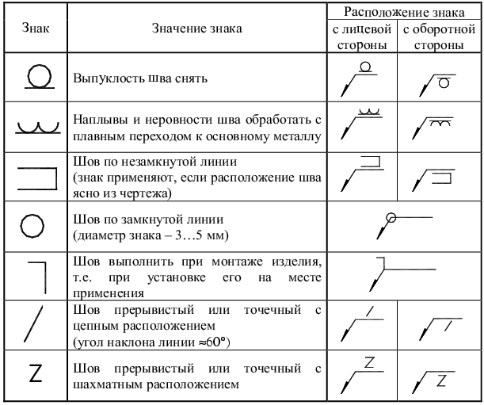

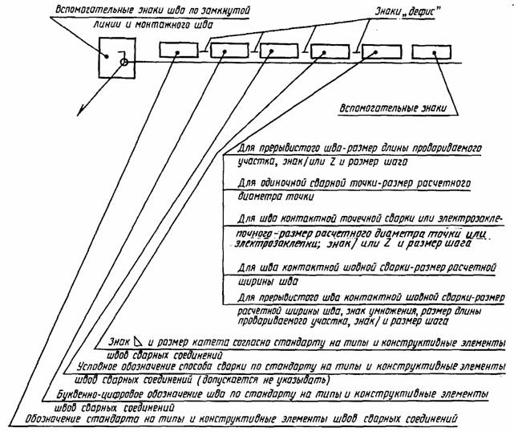

2.3 Основные геометрические параметры сварного шва.
Изм.
Лист
№ докум.
Подпись
Дата
Лист
7
П.Э.Р. № 6 2016 г.

Тип соединения | Форма подготовленных кромок |  | Характер сварного шва |  | Форма поперечного сечения |  |  | Толщина свариваемых деталей, мм | Условное обозначение соединения
Тип соединения |  |  |  |  | подготовленных кромок | сварного шва |  | Толщина свариваемых деталей, мм
Тавровое |  | Без скоса кромок |  | Одно-  сторонний | 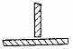 |  | 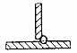 | 2-10 |  | Т1
 |  |  |  | Дву-  сторонний |  |  | 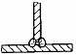 |  |  | Т3

Условное обозначение  свариваемого соединения | Конструктивные элементы |  | s | b
Условное обозначение  свариваемого соединения | подготовленных кромок свариваемых деталей | сварного шва | s | Номин. | Пред. откл
Т1 | 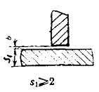 | 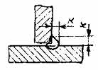 | От 2 до 3 | 0 | +1
Т1 |  |  | Св.3 до 15 | 0 | +2
Т1 |  |  | Св.15 до 40 | 0 | +3

Условное обозначение  свариваемого соединения | Конструктивные элементы |  | s | b
Условное обозначение  свариваемого соединения | подготовленных кромок свариваемых деталей | сварного шва | s | Номин. | Пред. откл
Т3 | 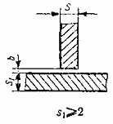 | 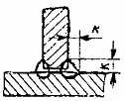 | От 2 до 3 | 0 | +1
Т3 |  |  | Св.3 до 15 | 0 | +2
Т3 |  |  | Св.15 до 40 | 0 | +3

Изм.
Лист
№ докум.
Подпись
Дата
Лист
8
П.Э.Р. № 6 2016 г.

РАЗДЕЛ III. ТЕХНОЛОГИЧЕСКИЙ ПРОЦЕСС
ВЫПОЛНЕНИЯ СВАРНОГО ШВА.

3.1 Подготовка деталей под сварку.
Изм.
Лист
№ докум.
Подпись
Дата
Лист
9
П.Э.Р. № 6 2016 г.

Исходным металлом для производства сварочных работ служат прокат, литье, поковки.
На заготовительном участке прокат подвергаются первоначальной обработке: зачистке, правке и вырезке заготовок.
Изготовление деталей после предварительной обработки включает в себя следующие технологические операции, разметку, резку, штамповку, зачистку, правку, подготовку кромок или отбортовку и гибку.
Разку выполняют кислородными резаками по намеченной линии контура детали вручную или газорезательными машинами специального назначения.
Штамповку заготовок проводят в холодном или горячем состоянии. Стальные листы толщиной 6..8мм штампуют в холодную. Для металла толщиной 8..10мм применяют штамповку с предварительным подогревом.
(Металл защищают для удаления с поверхности кромок.)
Металл зачищают для удаления заусенцев с кромок деталей после штамповки, а также для удаления с поверхности кромок окалины и шлаков после кислородной резки.
Для зачистки мелких деталей используют стационарные установки с наждачными кругами. Крупно габаритные детали зачищают переносными пневматическими или электрическими шлифмашинками.
Подготовленные детали собирают под сварку. При сборке важно выдержать необходимые зазоры и требуемое совмещение кромок.

3.2 Выбор режимов сварки.

Под режимом сварки понимают совокупность контролируемых параметров, определяющие сварочные условия. Выбор режима сварки предусматривает определение значений параметров, при которых обеспечиваются устойчивое горении дуги и получение швов заданных размеров, норм и свойств. Параметры подразделяют на основные и дополнительные. К основным параметрам ручной дуговой сварки покрытыми электродами относят диаметр электрода, силу сварочного тока, его род и полярность, напряжение дуги к дополнительным - состав и толщину покрытий положение шва в пространстве, число проходов.
Диаметр электродов выбирают в зависимости от толщины металла, катета шва, положение шва в пространстве. Примерное соотношение между толщиной металла S и диаметра электрода dэ при сварке в нижнем положении составляют
S, мм ….... 1..2 3..5 4..10 12..24 30..60;
dэ, мм ….... 2..3 3..4 4..5 5..6 более 6.
Сила сварочного тока устанавливается в зависимости от выбранного диаметра электрода.

Сила тока Iсв может быть определена следующим образом.
Изм.
Лист
№ докум.
Подпись
Дата
Лист
10
П.Э.Р. № 6 2016 г.

Iсв=kdэ
или
lсв=(20+6dэ)dэ

dэ, мм … 1-2 3- 4 5 - 6
k, А/мм…. 25..30 30..45 45..60
Род тока и полярность устанавливается в зависимости от вида свариваемого металла и его толщины.
Напряжение дуги при ручной дуговой сварке изменяется от 20 до 36В при проектировании технологического процесса не регламентируется.
Подбираю режим сварки:
lсв=(20+6 dэ)dэ
lсв=(20+6*4)*4=176А
Режим сварки

Толщина металла, мм | Диаметр электрода, мм | Сила сварочного тока, А | Напряжение, В | Скорость сварки.
10 | 4 | 176 | 20-36 | Подбираю опытным путем.

3.3 Расчет необходимого количества прихваток.

Перед выполнением РДС сварки кромки свариваемого изделия и прилегающая к ним зона на ширину 5..15мм должно быть тщательно зачищены до металлического блеска от окалины, ржавчины, краски, масла и других загрязнений.
Перед сваркой деталей соединяют прихваткой в отдельных точках с тем, чтобы в течении всего процесса сварки положение этих деталей и зазор между ними оставалось постоянными. Длина от отдельных прихваток и расстояние между ними зависят от толщины свариваемого металла и длины шва. При сварке не больших узлов из тонкой стали длинна прихваток может составлять не более 5мм, расстояние между отдельными прихватками 50..100мм при сварке стали большой толщины и швах значительной протяженности длинна отдельных прихваток может составлять 20..30мм при расстоянии между ними 300..500мм прихватку деталей необходимо выполнять на тех режимах, что и процесс сварки самого шва.

Рис. 3.3.1.
Последовательность прихватки коротких швов при малой (а) и большой (б) толщине металла.
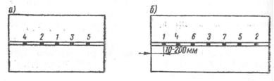
Так как длина шва 380 мм длина сварки данного изделия буду применять сборочное приспособления.

3.4 Техника выполнения сварного шва.

При зажигании дуги напряжение между электродами и свариваемым изделием должно быть 60В реже 70В. Для электродов некоторых марок зажигание дуги осуществляется путем кратковременного прикосновения концов электрода к изделию существуют два основных способа зажигания «клевком» и «чирком». При первом способе электрод торцом ударяют в место сварки с небольшим усилием, отводят электрод, либо вверх на высоту 4..5мм, либо в бок и затем приподнимают его на эту же высоту, во втором случае торцом электрода чиркают по месту сварки так, чтобы в конце движения торец был над деталью. Второй способ зажигания используют на только что смененном электроде.

После зажигания вести дугу нужно так, чтобы обеспечить проплавлении кромок детали и получить требуемое количество наплавленного металла. Для этого нужно поддерживать длину дуги постоянной, равномерной по мере расплавления, подавая электрод к изделию. Это достигается перемещением конца электрода поперек шва по различным траекториям.
Изм.
Лист
№ докум.
Подпись
Дата
Лист
11
П.Э.Р. № 6 2016 г.
В большинстве случаев тавровое соединение сваривают в положение, когда одна деталь соединения расположена горизонтально, а вторая вертикально. Сварку угловых швов при таком положении проводится наклонным электродом.
Во избежание непровара, дугу возбуждают на горизонтальной полке, отступают от границы шва на 3..4мм, затем дугу перемещают к вершине шва, где ее несколько задерживают для лучшего провара его корня, и поднимают вверх проваривая вертикальную полку.
Такой же процесс после некоторого перемещение электрода вперед повторяют и в обратном направлении.

РАЗДЕЛ IV. ОБОРУДОВАНИЕ И ПРИСПОСОБЛЕНИЯ, ПРИМЕНЯЕМЫЕ ПРИ СВАРКЕ ДАННОГО ИЗДЕЛИЯ.
Изм.
Лист
№ докум.
Подпись
Дата
Лист
12
П.Э.Р. № 6 2016 г.

4.1 Оборудование, применяемое при сварке данного изделия.

Сварочная дуга вместе с источником питания образует динамическую систему, которую дополняют устройством подачи электрода в зону сварки и средствами ионизации дугового промежутка и защиты шва в простейшем случае, подачу электрода в зону сварки осуществляется в ручную.
Источником питания сварочной дуги называют устройство, которое обеспечивает необходимый род и силу тока дуги.
Источник питания и сварочная дуга образует взаимосвязанную энергетическую систему, в которой ИП выполняет следующие основные функции: обеспечивает условия начального возбуждения зажигания дуги, ее устойчивое горение в процессе сварки и возможность производить настройку параметров режима.
По роду тока в сварочной цепи различают источники переменного тока сварочные, однообразные и трехфазные трансформаторы, специализированные установки для сварки алюминиевых сплавов, а так же источники постоянного тока сварочные выпрямители и генераторы с приводами различных типов.
По количеству обслуживаемых постов могут быть одно и много - постовые, а по применению - общепромышленных и специализированные источники питания.
В обозначения источников питания первые буквы это их тип Т — трансформатор, В - выпрямитель, Г - генератор, У - установка.
Вторая и третья буква — вид и способ сварки: Д — дуговая, П — плазменная, Ф — под флюсом, Г — в защитных газах, У — универсальный источник.
Отсутствие третьей буквы означает ручную сварку, четвертая буква означает дополнительные сведения Д — многопостовой, И — для импульсной сварки. Первая цифра после букв сила номинального сварочного тока в сотнях ампер, две последующие цифры регистрационный номер изделия. Буквы и цифры после них климатического исполнения: У — умеренный, Т — тропический, М — морской климат.
Выбираю трансформатор ТДМ — 317. В нижней части сердечника трансформатора размещает первичная обмотка, состоящая из двух катушек, расположенных на двух стержнях. Катушки обмоток соединений параллельно. Вторичная обмотка перемещается по сердечнику с помощью винта и рукоятки. Сварочный ток регулируется изменить расстояние между первичной и вторичной обмотки.

Техническая характеристика ТДМ – 317.

Параметр | ТДМ – 317 - 1
Номинальный сварочный ток, А | 315
Номинальное рабочее напряжение, В | 33
Пределы регулирования тока, А | 6-370
КПД, % | 86
Коэффициент мощности | 0,56
Напряжения холостого хода, В ≤ | 12
Продолжительность нагрузки. П.н % | 60
Первичная мощьность КВА, | 20
Климатическое исполнения | У2
Габариты мм: длина | 760
ширина | 585
высота | 818
Масса кг | 140

4.2 Приспособления, применяемые при сварке данного изделия.
Изм.
Лист
№ докум.
Подпись
Дата
Лист
13
П.Э.Р. № 6 2016 г.

Для изготовления сварных конструкций требуется правильная сборка деталей свариваемого изделия, т. е. Их правильная взаимная установка и закрепление. Сборка может осуществляться прихватками или в специальных сборочно -сварочных приспособлениях размещение свариваемых деталей в приспособление осуществляться по правилам базирования.
Базирование — это размещение детали в приспособление таким образом, чтобы поверхности детали опирались на установочные поверхности приспособление.
Переносные сборочные приспособление применяют при сборке сварных узлов в том случае, когда невозможно применить для этих деталей типовые приспособления. К переносным приспособлениям относятся: фиксаторы, распорки, домкраты и др.
Для выполнения сварки выбираю приспособление – прижимная струбцина. Струбцины служат для прижима двух или более деталей друг к другу в определенном положении.
Контроль собранных под сварку изделий осуществляется в основном по сопрягаемым и габаритным размерам. Проверку размеров осуществляют металлическими рулетками, линейками или шаблонами. Контроль изделий после сварки осуществляются по техническим условиям на свариваемое изделие, в котором указаны требования к качеству сварных швов и их размерам.

РАЗДЕЛ V. КОНТРОЛЬ КАЧЕСТВА СВАРНОГО СОЕДИНЕНИЯ.

5.1 Основные задачи контроля качества сварных соединений.
Изм.
Лист
№ докум.
Подпись
Дата
Лист
14
П.Э.Р. № 6 2016 г.

Качество — это совокупность свойств продукции, обуславливающих её пригодность удовлетворять потребности в соответствии с её назначением.
Контроль качества продукции осуществляется на стадии проекта и включает в себя контроль чертежей: согласование конструкции сварных и паяных соединений обоснованность выбора основного металла и т. д.
Первый этап контроля осуществляется на стадии проэкта и включает в себя контроль чертежей согласования конструкции сварных и паяных соединений обаснованность выбора основного материала и тд.
Второй этап контроля производится при подготовке и осуществлении технического процесса. Он состоит из проверки свариваемости с использованием запускаемых в производство металлов проверки исправности оборудования и аппаратуры. На этом же этапе проверяют качество заготовок, сборки выполнения технологии сварки, а также квалификации.
Третий этап контроля включает контроля изделий и полуфабрикат (отдельных узлов и сварных швов)
Четвертый этап контроля — дефектовка: контроль изделия и его отдельных составных частей после определенного срока эксплуатации.
На всех этапах контроля необходима проверка самих контрольных операций метрологическая проверка приборов, проверка соблюдения методики контроля чувствительности и достоверности контроля качества материалов квалификации и состоянии операции.

5.2. Основные дефекты сварных соединений и методы их устранения.

Дефектом называется каждое отдельное несоответствие продукции требованиям установленным нормативной документацией.
Дефектами могут являться несоответствие формы размеров, состояние поверхностей, нарушения сплошности деталей. Наиболее характерные дефекты подготовки и сборки: неправильный угол скоса кромок, неправильная величина притупления, непостоянство зазора между свариваемыми кромками несовпадения стыкуемых плоскостей кромок, расслоения, и загрязнение на кромках к дефектам сварки можно отнести изменения формы и размеров отдельных элементов и всей сварной конструкции в следствии сварочный дефлокаций несовершенства внешнего вида, структуры сварного соединения, но основные сварочные дефекты — это несплошности и неправильное сечение сварных швов.
При сварке плавлением основные виды наружных дефектов — это отклонение сечения шва от требований чертежа, неравномерное сечения шва по длине: наплывы — натекания металла шва на поверхности основного металла без сплавления с ним, подрезы — местное уменьшение толщины основного металла у границы шва.

Кратеры — углубления после обрыва дуги в конце шва обычно длинной 20-200мм; прожоги — полости , образовавшиеся в результате вытекания сварочной ванны; свищи — воронкообразные углубления в сварном шве; ожоги — небольшие участки подвергшиеся шва.
Изм.
Лист
№ докум.
Подпись
Дата
Лист
15
П.Э.Р. № 6 2016 г.
Трещина — дефект сварного соединения в виде разрыва в сварном шве и прилегающие к нему зонах.
Непровар — дефект в виде не сплавления в сварном соединении и вследствии неполного расплавления кромок или поверхности ранее выполнены газом полости в швах.
Поры — заполнением газом полости в швах имеющие округлую вытянутую или более сложную форму.
Исправлять дефекты надо не всегда. Нужно учитывать требования к изделию, условие его эксплуатации, оценивать, как данный дефект влияет ли его исправление новых более опасных дефектов, например, трещин при исправлении пор. По воздействию на материалы или изделия методы контроля делят на разрушающий контроль (РК) и неразрушающий (НРК). К разрушающим методам контроля относят механические исправления, металлографию, коррозионные испытания, технологические пробы, на свариваемость и др.
НРК осуществляется на изделиях, предназначенных к эксплуатации. При этом оценивается лишь свойства, косвенно характеризующие качество сварного соединения. Достоинства НРК: испытания проводится на самих изделиях и на опасных участках, можно контролировать любое изделие из партии, даже все, если это нужно, можно проводить контроль во время эксплуатации изделия без прекращения работы.
Методы НРК подразделяются на следующие виды: акустические, вихретоковые, магнитные, оптические проникающими веществами, радиационными, радиоволновые, теплые, электрические. При контроле сварных соединений чаще применяются четыре метода: радиационные, акустические, магнитные и испытания проникающими веществами.

5.3. Выбор метода контроля сварного соединения.
Внешний осмотр проводится на всех стадиях сварочного производства: проверка подготовки и сборки, наблюдение за процессом сварки, осмотр готовых изделий. Обычно внешний осмотр, предшествует всем другим методам контроля. Это наиболее дешевый, оперативный и достаточно информативный метод контроля. На готовых изделия осмотру подвергается сварной шов и зона прилегающего основного металла на расстоянии не менее 20мм от шва после очистки от шлаков, брызги загрязнений. О качестве шва свидетельствует постоянство его герметичности размеров, внешнего вида, равномерность чешуйчатости шва и т.д. Кроме универсального материально инструмента для контроля размеров шва часто применяются шаблоны. Иногда оценка качества осуществляется путем сравнения с эталонами.

РАЗДЕЛ VI. ОРГАНИЗАЦИЯ РАБОЧЕГО МЕСТА СВАРЩИКА И ТЕХНИКА БЕЗОПАСНОСТИ.
Изм.
Лист
№ докум.
Подпись
Дата
Лист
16
П.Э.Р. № 6 2016 г.

6.1 Организация рабочего места сварщика.

Рабочее место сварщика-это сварочный пост, который оснащен необходимыми инструментами и оборудованием для выполнения работ. Сварочные посты могут быть оборудованы как в производственном помещении, так и на открытой производственной площадке ( строительно-монтажные условия работы). В зависимости от условий работы сварочные посты могут быть стационарными или передвижными.
Сварочный пост комплектуется источником, зажимами для токопроводящего провода, различными измерительными инструментами.
Сварщики обеспечиваются средствами личной защиты, спецодеждой. Одежда сварщика изготавливается из различных тканей, которые должны удовлетворять двум основным требованиям: наружная поверхность одежды должна быть огнестойкой и термостойкой; внутренняя поверхность одежды должна быть влагопоглощающей.
При выполнении сварочных работ, сварщик пользуется традиционным инструментом: металлической щеткой для зачистки промок перед сваркой и удаления остатков шлаки после сварки; зубилом, шаблонами для проверки размеров швов, личным Климом, молотком, рулеткой металлической, угольником и т. д. Сварочный пост оборудуется кроме сварочной аппаратуры специальными приспособлениями для обеспечения высокой производительности сварочных работ при гарантированном качестве сварочных узлов.
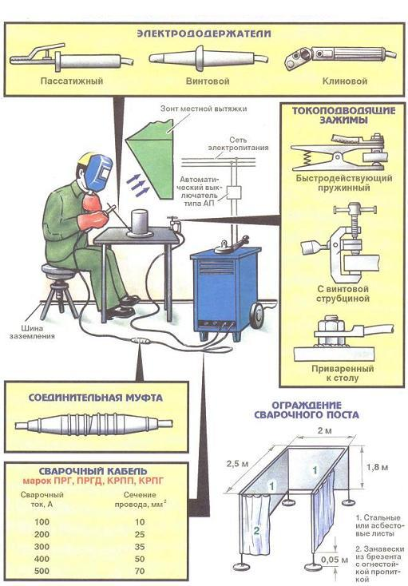
Рис.6.1.1
Рабочее место сварщика.

6.2 Техника безопасности при выполнении сварочных работ.

Основная задача техники безопасности — это разработка и ведение методов обеспечения полной безопасности, безвредности и облегчение труда рабочих. Воздействие электрического тока на организм может иметь серьёзные последствия и даже привести к «мнимо» смерти, при которой исчезают видимые признаки жизни.
Наиболее опасен электрический удар, в результате которого поражают мозговые центры, управляющие функциями сердца и дыхания. Во избежании поражения электрического тока необходимо соблюдать следующие правила:
1) Не прикасаться голыми руками к токонесущим частям сварных установок.
2) Все электрические провода должны быть надёжно изолированы и защищены от механических повреждений.
3) При сварке внутри сосудов необходимо под ноги подкладывать резиновый коврик, а работы выполнять с подручным, который при необходимости сможет оказать помощь;
Напряжение сети для освещения должно быть не более 12В;
Сварщик должен иметь специальный пояс, к которому присоединяется веревка, чтобы можно было вытащить его при несчастном случае;
В сосудах без вентиляции разрешается работать 30мин. С перерывами для отдыха рабочего на свежем воздухе;
Изм.
Лист
№ докум.
Подпись
Дата
Лист
17
П.Э.Р. № 6 2016 г.
4) Монтировать, ремонтировать электрооборудование и наблюдать за ним должны квалифицированные электромонтёры;
Сварщикам категорически запрещается производить исправления в силовых электрических целях.
5)При обнаружении повреждения электрической цепи необходимо прекратить работу, выключить рубильник и немедленно сообщить мастеру или электромонтёру об этом;
6)По окончанию работы или при уходе с рабочего места обязательно выключить общий рубильник.
Сварщик должен быть одет в брезентовую спецодежду, работать в рукавицах и головном уборе. Опасно также попадание брызг в карманы, рукава, складки одежды, сапоги или ботинки. Горячие капли металла могут сжечь одежду и вызвать ожог, поэтому куртку рекомендуется носить на выпуск и не заправлять в брюки, а брюки в сапоги.
При тепловом ожоге на пораженную часть тела необходимо наложить повязку смоченную раствором питьевой соды. При сборке тяжелых и громоздких изделий необходимо применять кантователи, подъемники и другие механизированные подъемно - транспортные устройства.

6.3 Пожарная безопасность.
Изм.
Лист
№ докум.
Подпись
Дата
Лист
18
П.Э.Р. № 6 2016 г.

Пожар может возникнуть от воспламенения находящихся вблизи мест сварки горючих материалов, а также вследствии неисправности электрических проводов. Следует помнить, что искры и брызги расплавленного металла, попав на горючие материалы, могут привести их к тлению и вызвать открытый огонь после окончания сварочных работ.
Для предупреждения пожаров необходимо соблюдать следующие противопожарные мероприятия:
1)Не хранить вблизи места сварки легковоспламеняющиеся или огнеопасные материалы (паклю, бензин, керосин).
2)Деревянные настилы или помосты защищать от воспламенения листами железа или асбеста;
3)Постоянно следить за исправным состоянием противопожарных средств (огнетушителей, ящиков с песком, лопатой, бочек с водой и ведрами, пожарных рукавов).
4)После окончания сварочных работ необходимо выключить все электрические установки, а также убедиться в отсутствии горящих и тлеющих предметов;
При тушении нефти, керосина, бензина и горящих электрических проводов нельзя применять воду и пенные огнетушители. В этих случаях необходимо пользоваться песком, углекислотными или сухими огнетушителями.

РАЗДЕЛ VII. ЭКОНОМИЧЕСКИЙ РАСЧЕТ.
Изм.
Лист
№ докум.
Подпись
Дата
Лист
19
П.Э.Р. № 6 2016 г.

7.1 Расчет потребности в сварочных материалах.

Определяю длину сварочного шва по чертежу L=380мм.
Из пункта 3.2 известно, что длина для выполнения данного сварочного шва необходимы электроды диаметром 4мм.
В справочнике сварщика под редакцией В.В. Степанова сказано, что одним электродом можно сварить шов длиной 150мм.
Расчетам необходимое количество электродов для выполнения сварных швов длиной

Составим пропорции:
Хэл -380
1эл-150мм
По основному свойству пропорции
Хэл=380:150=2.5~ 3эл.
Стоимость одного электрода марки МР-3 диаметром 4мм составляет 5.55 рубля, поэтому:
3эл.* 5.55 руб.=16.65руб.
Данные по стоимости электродов рассчитываются по определенным прайсам предприятий розничной торговли.

Вывод: Для выполнения РДС при изготовлении изделия выбираю электрод марки МР-3, диаметр 4мм, стоимость которых составляет 16.65 рублей.

СПИСОК ИСПОЛЬЗУЕМОЙ ЛИТЕРАТУРЫ.
Изм.
Лист
№ докум.
Подпись
Дата
Лист
20
П.Э.Р. № 6 2016 г.

- В.И. Маслов. Сварочные работы. Москва-2003г.
- Г.Г. Чернышов. Сварочное дело. Москва-2007г.
- Справочник сварщика, под редакцией В.В. Спепанова-М: Машиностроение. 2009г.
- Руководство для обучения газосварщика и резчика. Практическое пособие-Малаховский В.А.-М: Высшая школа. 1990г.
- Сварка и резка металлов. Д.Л.Глизманенко. Москва. 2012г.
- Производственное обучение электрогазосварщиков. Л.П.Шебеко. Москва. 2009г.
- Д.А.Глизманенко. Газовая сварка и резка металлов-М: Высшая школа. 1969г.
- К.К. Хренов. Сварка, резка и пайка металлов-м:машиностроение. 1969г.
- О.И.Степанов. Основы сварочного производства -М:Высшая школа. 2006г.
- В.М. Рыбаков. Сварка и резка металла. Высшая школа 1979г.
- Л.П. Шебеко. Производственное обучение электрогазосварщика-М: Высшая школа. 2014г.
- В.Г. Геворкян. Основы сварочного дела-М:Высшая школа.2005г.

